Escola Municipal de Educação Básica Augustinho Marcon.
Catanduvas, novembro de 2020.
Diretora: Tatiana Bittencourt Menegat.
Assessora Técnica Pedagógica: Maristela Apª. Borella Baraúna.
Assessora Técnica Administrativa: Margarete Petter Dutra.
Professora: Jaqueline Demartini.
Disciplina: Inglês
5º ano.

Atividade de Inglês - 5º Ano
Catanduvas, November 03rd 2020

Today is Tuesday
Actions – Ações

Observe algumas ações – actions em Inglês.

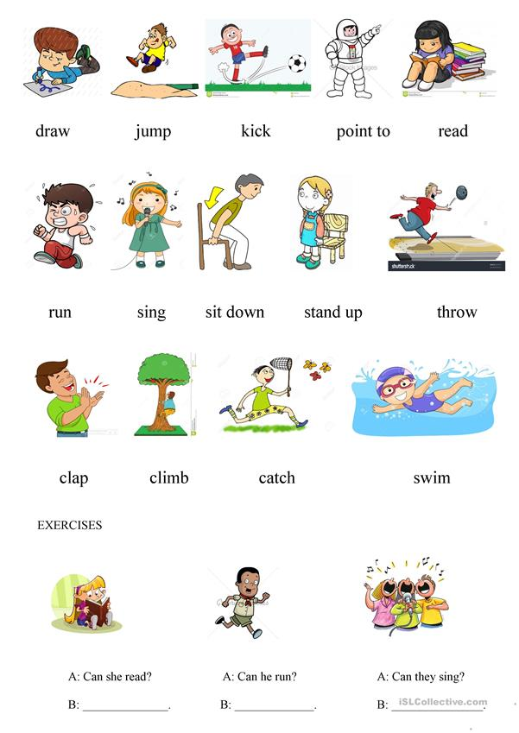
Vamos ouvir e cantar uma música sobre as Actions – Ações em Inglês!
Canções em inglês para crianças | canção sobre ações: https://www.youtube.com/watch?v=dUXk8Nc5qQ8
- ATIVIDADE 1 – Recorte e cole as imagens sobre as sombras das actions – ações, buscando compreender o significado de cada uma.
